**Examen SQL– Hirahi Mejías Delgado**

1.

CREATE TABLE DEPART (

dept_no INTEGER identity (10,10) PRIMARY KEY,

dnombre varchar(20) NOT NULL,

loc varchar(20) NOT NULL)

INSERT INTO DEPART values('CONTABILIDAD','SEVILLA');

INSERT INTO DEPART values('INVESTIGACION','MADRID');

INSERT INTO DEPART values('VENTAS','BARCELONA');

INSERT INTO DEPART values('PRODUCCION','BILBAO');

select dept_no,dnombre,loc

From Depart

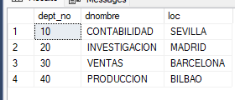

2.

update DEPART

set loc='ZARAGOZA'

where dnombre like ('_[r]__[u]_____')

GO

ANTES;



DESPUÉS:

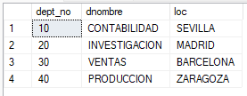

3.

SELECT concat(apellido,' de oficio: ',oficio,' y salario:',salario) as ListaEmpleadosysalario

FROM EMPLE

go

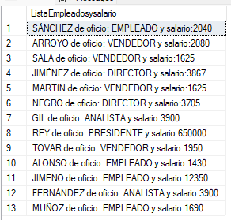

4.

select apellido,fecha_alt,oficio

from EMPLE

where oficio in ('Vendedor','Analista')

order by fecha_alt

go

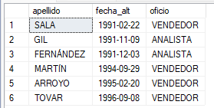

6.

select departamento,count(*) as ntrabajadores--count(fecha_alt)as trabajadores

from EMPLE

where Datepart (year,fecha_alt)='1991'

group by departamento

having count(*)>5

go



no devuelve nada porque no hay ninguno que cumpla estas condiciones

7.

select count(oficio)as Nanalistas,concat ('Media:',avg(salario),' y suma salario:',Sum(salario)) as MediaSalario

from EMPLE

where oficio='analista'

go



9.

select COUNT(departamento)as ntrabajadores,count(comision)as Cobrancomision,count(*)-count(comision) as NoCobrancomision,COUNT(distinct (oficio))as NºOficiosdistintos

from EMPLE

where departamento='ventas'

go

